Шаблон отчёта по лабораторной работе 6

Простейший вариант

Абдуллахи Бахара

Содержание

# Цель работы

6.1. Цель работы

Освоение арифметических инструкций языка ассемблера NASM.

# Задание

6.3. Порядок выполнения лабораторной работы

6.3.1. Символьные и численные данные в NASM

1- Создайте каталог для программам лабораторной работы № 6, перейдите в него и создайте файл lab6-1.asm:

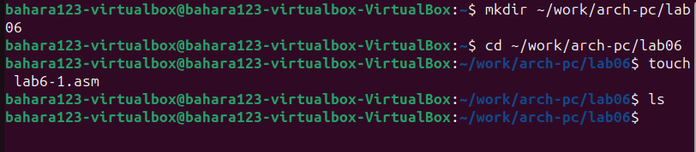

2- Рассмотрим примеры программ вывода символьных и численных значений. Програм- мы будут выводить значения записанные в регистр eax.

Введите в файл lab6-1.asm текст программы из листинга 6.1. В данной программе в ре- гистр eax записывается символ 6 (mov eax,‘6’), в регистр ebx символ 4 (mov ebx,‘4’). Далее к значению в регистре eax прибавляем значение регистра ebx (add eax,ebx, ре- зультат сложения запишется в регистр eax). Далее выводим результат. Так как для работы функции sprintLF в регистр eax должен быть записан адрес, необходимо использовать до- полнительную переменную. Для этого запишем значение регистра eax в переменную buf1 (mov [buf1],eax), а затем запишем адрес переменной buf1 в регистр eax (mov eax,buf1) и вызовем функцию sprintLF.

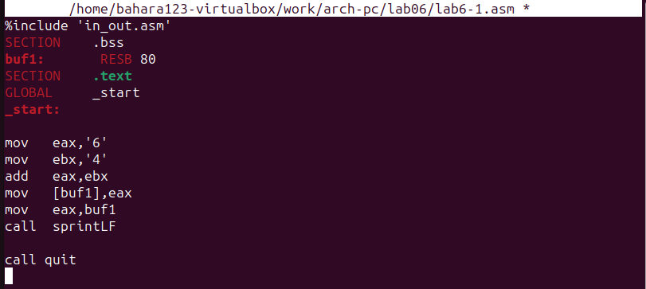

Создайте исполняемый файл и запустите его.

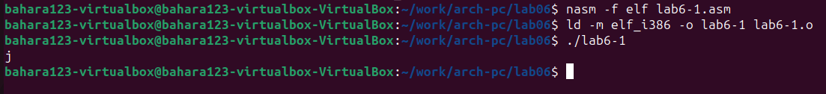

В данном случае при выводе значения регистра eax мы ожидаем увидеть число 10. Однако результатом будет символ j. Это происходит потому, что код символа 6 равен 00110110 в двоичном представлении (или 54 в десятичном представлении), а код символа 4 – 00110100 (52). Команда add eax,ebx запишет в регистр eax сумму кодов – 01101010 (106), что в свою очередь является кодом символа j (см. таблицу ASCII в приложении).

3- Далее изменим текст программы и вместо символов, запишем в регистры числа. Ис- правьте текст программы (Листинг 6.1) следующим образом: замените строки

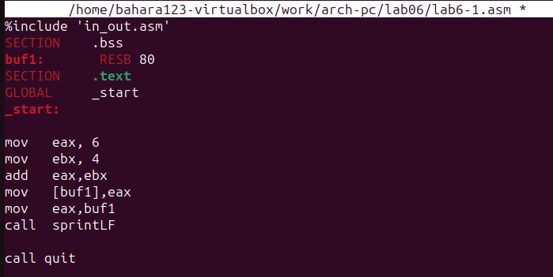

Создайте исполняемый файл и запустите его. Как и в предыдущем случае при исполнении программы мы не получим число 10. В данном случае выводится символ с кодом 10. Пользуясь таблицей ASCII определите какому символу соответствует код 10. Отображается ли этот символ при выводе на экран?

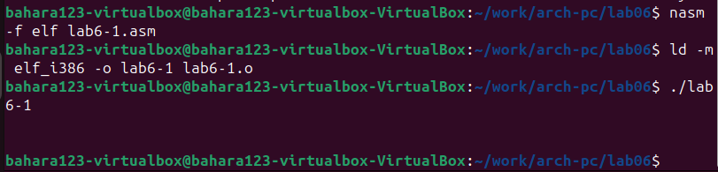

4- Как отмечалось выше, для работы с числами в файле in_out.asm реализованы подпро- граммы для преобразования ASCII символов в числа и обратно. Преобразуем текст программы из Листинга 6.1 с использованием этих функций.

Создайте файл lab6-2.asm в каталоге ~/work/arch-pc/lab06 и введите в него текст про- граммы из листинга 6.2.

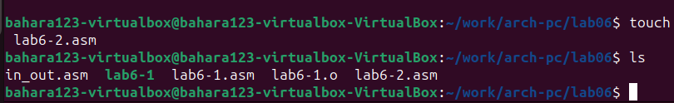

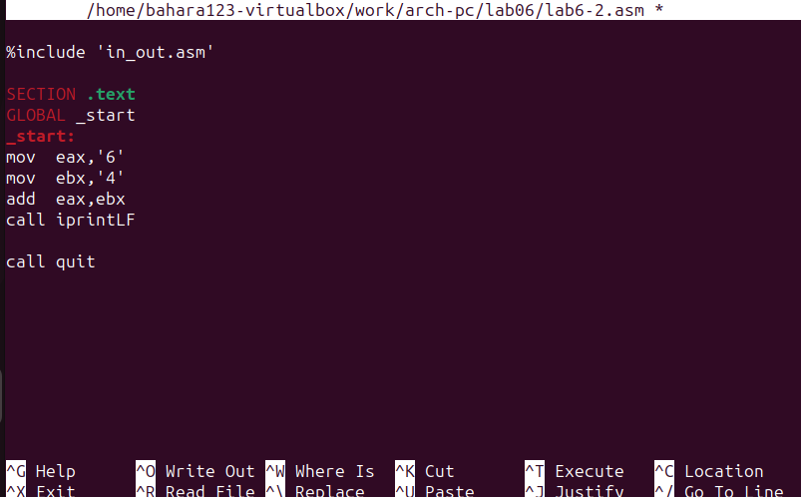

Создайте исполняемый файл и запустите его

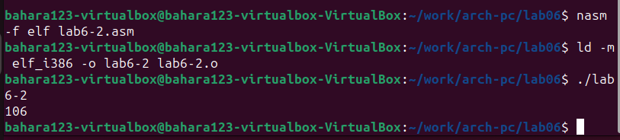

В результате работы программы мы получим число 106. В данном случае, как и в первом, команда add складывает коды символов ‘6’ и ‘4’ (54+52=106). Однако, в отличии от программы из листинга 6.1, функция iprintLF позволяет вывести число, а не символ, кодом которого является это число.

5- Аналогично предыдущему примеру изменим символы на числа. Замените строки

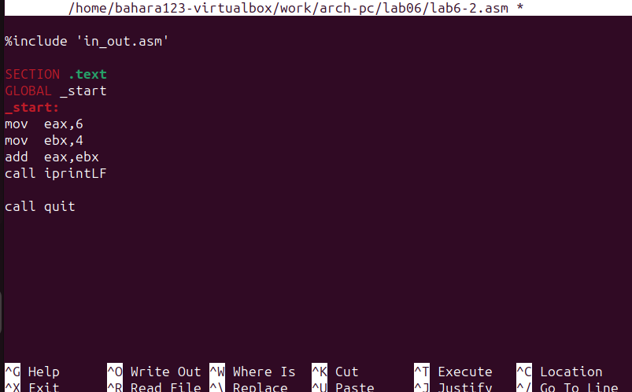

Создайте исполняемый файл и запустите его. Какой результат будет получен при исполне- нии программы?

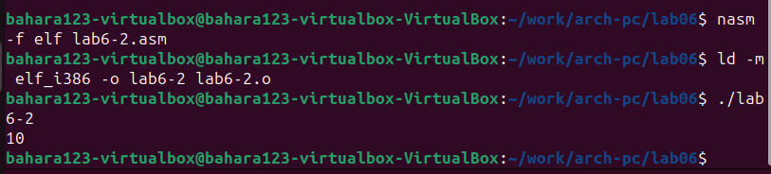

Замените функцию iprintLF на iprint. Создайте исполняемый файл и запустите его. Чем отличается вывод функций iprintLF и iprint?

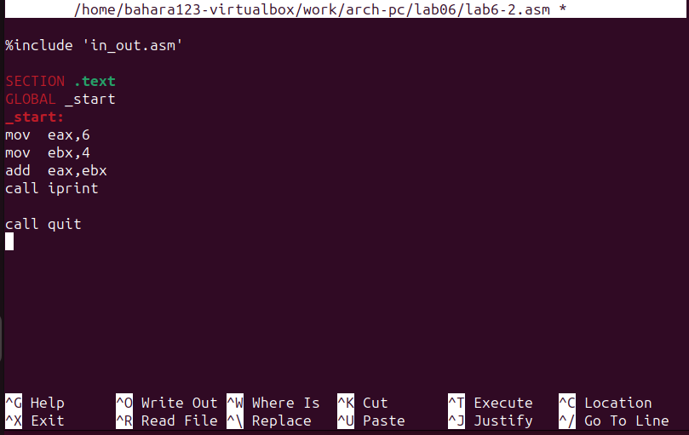



6.3.2. Выполнение арифметических операций в NASM

6- В качестве примера выполнения арифметических операций в NASM приведем про- грамму вычисления арифметического выражения 𝑓(𝑥) = (5 ∗ 2 + 3)/3.

Создайте файл lab6-3.asm в каталоге ~/work/arch-pc/lab06:

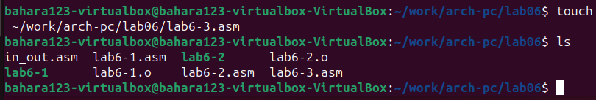

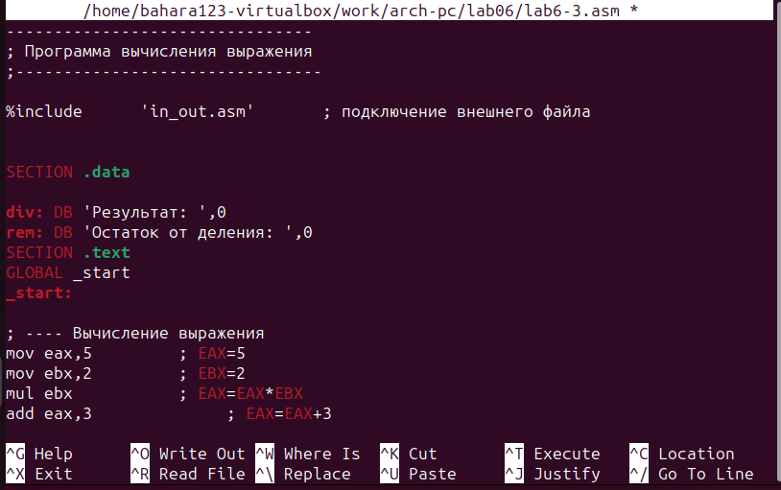

Создайте исполняемый файл и запустите его. Результат работы программы должен быть следующим:

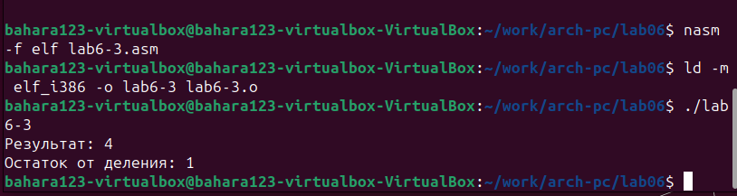{#fig:001 width100%}

змените текст программы для вычисления выражения 𝑓(𝑥) = (4 ∗ 6 + 2)/5. Создайте исполняемый файл и проверьте его работу.

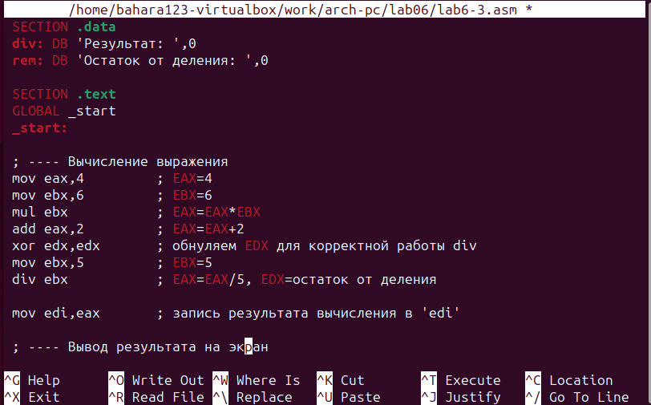

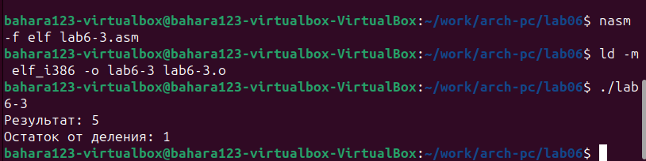

7- В качестве другого примера рассмотрим программу вычисления варианта задания по номеру студенческого билета, работающую по следующему алгоритму:

Создайте файл variant.asm в каталоге ~/work/arch-pc/lab06:

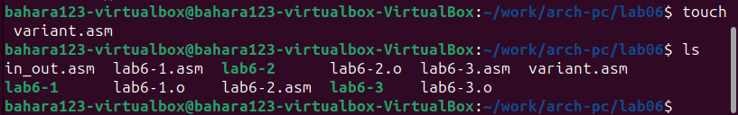

Внимательно изучите текст программы из листинга 6.4 и введите в файл variant.asm.

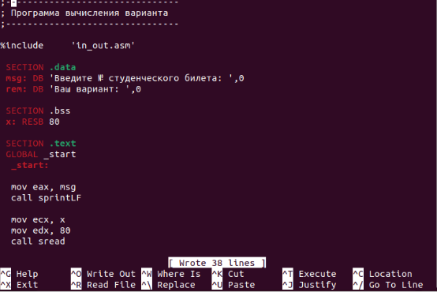

Создайте исполняемый файл и запустите его. Проверьте результат работы программы вычислив номер варианта аналитически.

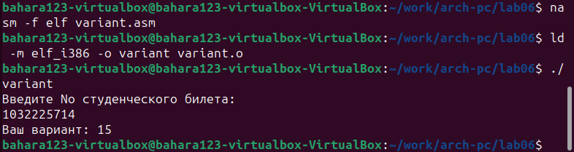

Включите в отчет по выполнению лабораторной работы ответы на следующие вопросы:

1- Какие строки листинга 6.4 отвечают за вывод на экран сообщения ‘Ваш вариант:’?

1- Строка mov eax, rem и строка call sprint отвечают за вывод на экран сообщения “Ваш вариант:”.

2- Для чего используется следующие инструкции?

mov ecx, x mov edx, 80 call sread

2- Инструкции mov ecx, x и mov edx, 80 используются для подготовки аргументов перед вызовом подпрограммы sread. mov ecx, x загружает адрес переменной x в регистр ecx, который будет использован в качестве аргумента для функции sread. mov edx, 80 загружает значение 80 в регистр edx, указывая функции sread, сколько байт нужно прочитать.

3- Для чего используется инструкция “call atoi”?

3- Инструкция call atoi используется для вызова подпрограммы atoi, которая преобразует ASCII-код, хранящийся в регистре eax, в число. Результат преобразования сохраняется в регистре eax.

4- Какие строки листинга 6.4 отвечают за вычисления варианта?

4- Строка xor edx, edx и строка mov ebx, 20 отвечают за подготовку значений перед выполнением вычислений варианта. xor edx, edx устанавливает регистр edx в ноль, а mov ebx, 20 загружает значение 20 в регистр ebx, которое будет использовано для деления.

5- В какой регистр записывается остаток от деления при выполнении инструкции “div ebx”?

5- Остаток от деления при выполнении инструкции div ebx записывается в регистр edx.

6- Для чего используется инструкция “inc edx”?

6- Инструкция inc edx используется для увеличения значения в регистре edx на единицу. В данном случае, она увеличивает значение остатка от деления на 1.

7- Какие строки листинга 6.4 отвечают за вывод на экран результата вычислений?

7- Строка mov eax, edx и строка call iprintLF отвечают за вывод на экран результата вычислений. mov eax, edx загружает значение в регистр eax, чтобы передать его в функцию iprintLF, которая выводит значение на экран с новой строкой.

6.4. Задание для самостоятельной работы

1- Написать программу вычисления выражения 𝑦 = 𝑓(𝑥). Программа должна выводить выражение для вычисления, выводить запрос на ввод значения 𝑥, вычислять задан- ное выражение в зависимости от введенного 𝑥, выводить результат вычислений. Вид функции 𝑓(𝑥) выбрать из таблицы 6.3 вариантов заданий в соответствии с номером полученным при выполнении лабораторной работы. Создайте исполняемый файл и проверьте его работу для значений 𝑥1 и 𝑥2 из 6.3.

no 9- 10 + (31𝑥 − 5) x1-3 x2-1

При выполнении задания преобразовывать (упрощать) выражения для 𝑓(𝑥) нельзя. При выполнении деления в качестве результата можно использовать только целую часть от деления и не учитывать остаток (т.е. 5 ∶ 2 = 2).

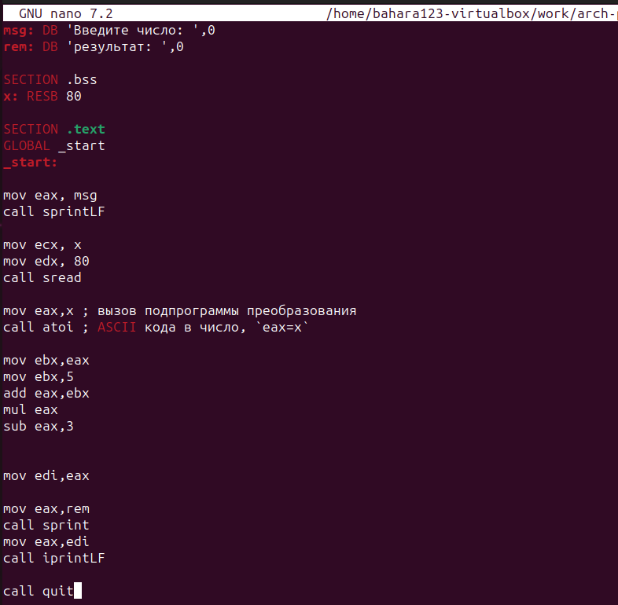

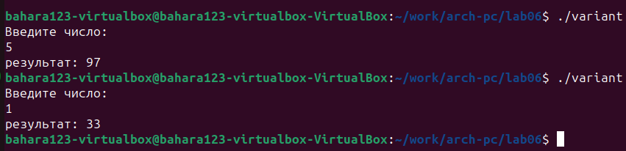

# Теоретическое введение

Здесь описываются теоретические аспекты, связанные с выполнением работы.

Например, в табл. @tbl:std-dir приведено краткое описание стандартных каталогов Unix.

Описание некоторых каталогов файловой системы GNU Linux {#tbl:std-dir}

| Имя каталога | Описание каталога |
| --- | --- |
| / | Корневая директория, содержащая всю файловую |
| /bin | Основные системные утилиты, необходимые как в однопользовательском режиме, так и при обычной работе всем пользователям |
| /etc | Общесистемные конфигурационные файлы и файлы конфигурации установленных программ |
| /home | Содержит домашние директории пользователей, которые, в свою очередь, содержат персональные настройки и данные пользователя |
| /media | Точки монтирования для сменных носителей |
| /root | Домашняя директория пользователя root |
| /tmp | Временные файлы |
| /usr | Вторичная иерархия для данных пользователя |

Более подробно об Unix см. в [@gnu-doc:bash;@newham:2005:bash;@zarrelli:2017:bash;@robbins:2013:bash;@tannenbaum:arch-pc:ru;@tannenbaum:modern-os:ru].

# Выполнение лабораторной работы

Описываются проведённые действия, в качестве иллюстрации даётся ссылка на иллюстрацию (рис. @fig:001).



Название рисунка

# Выводы

Здесь кратко описываются итоги проделанной работы.

# Список литературы